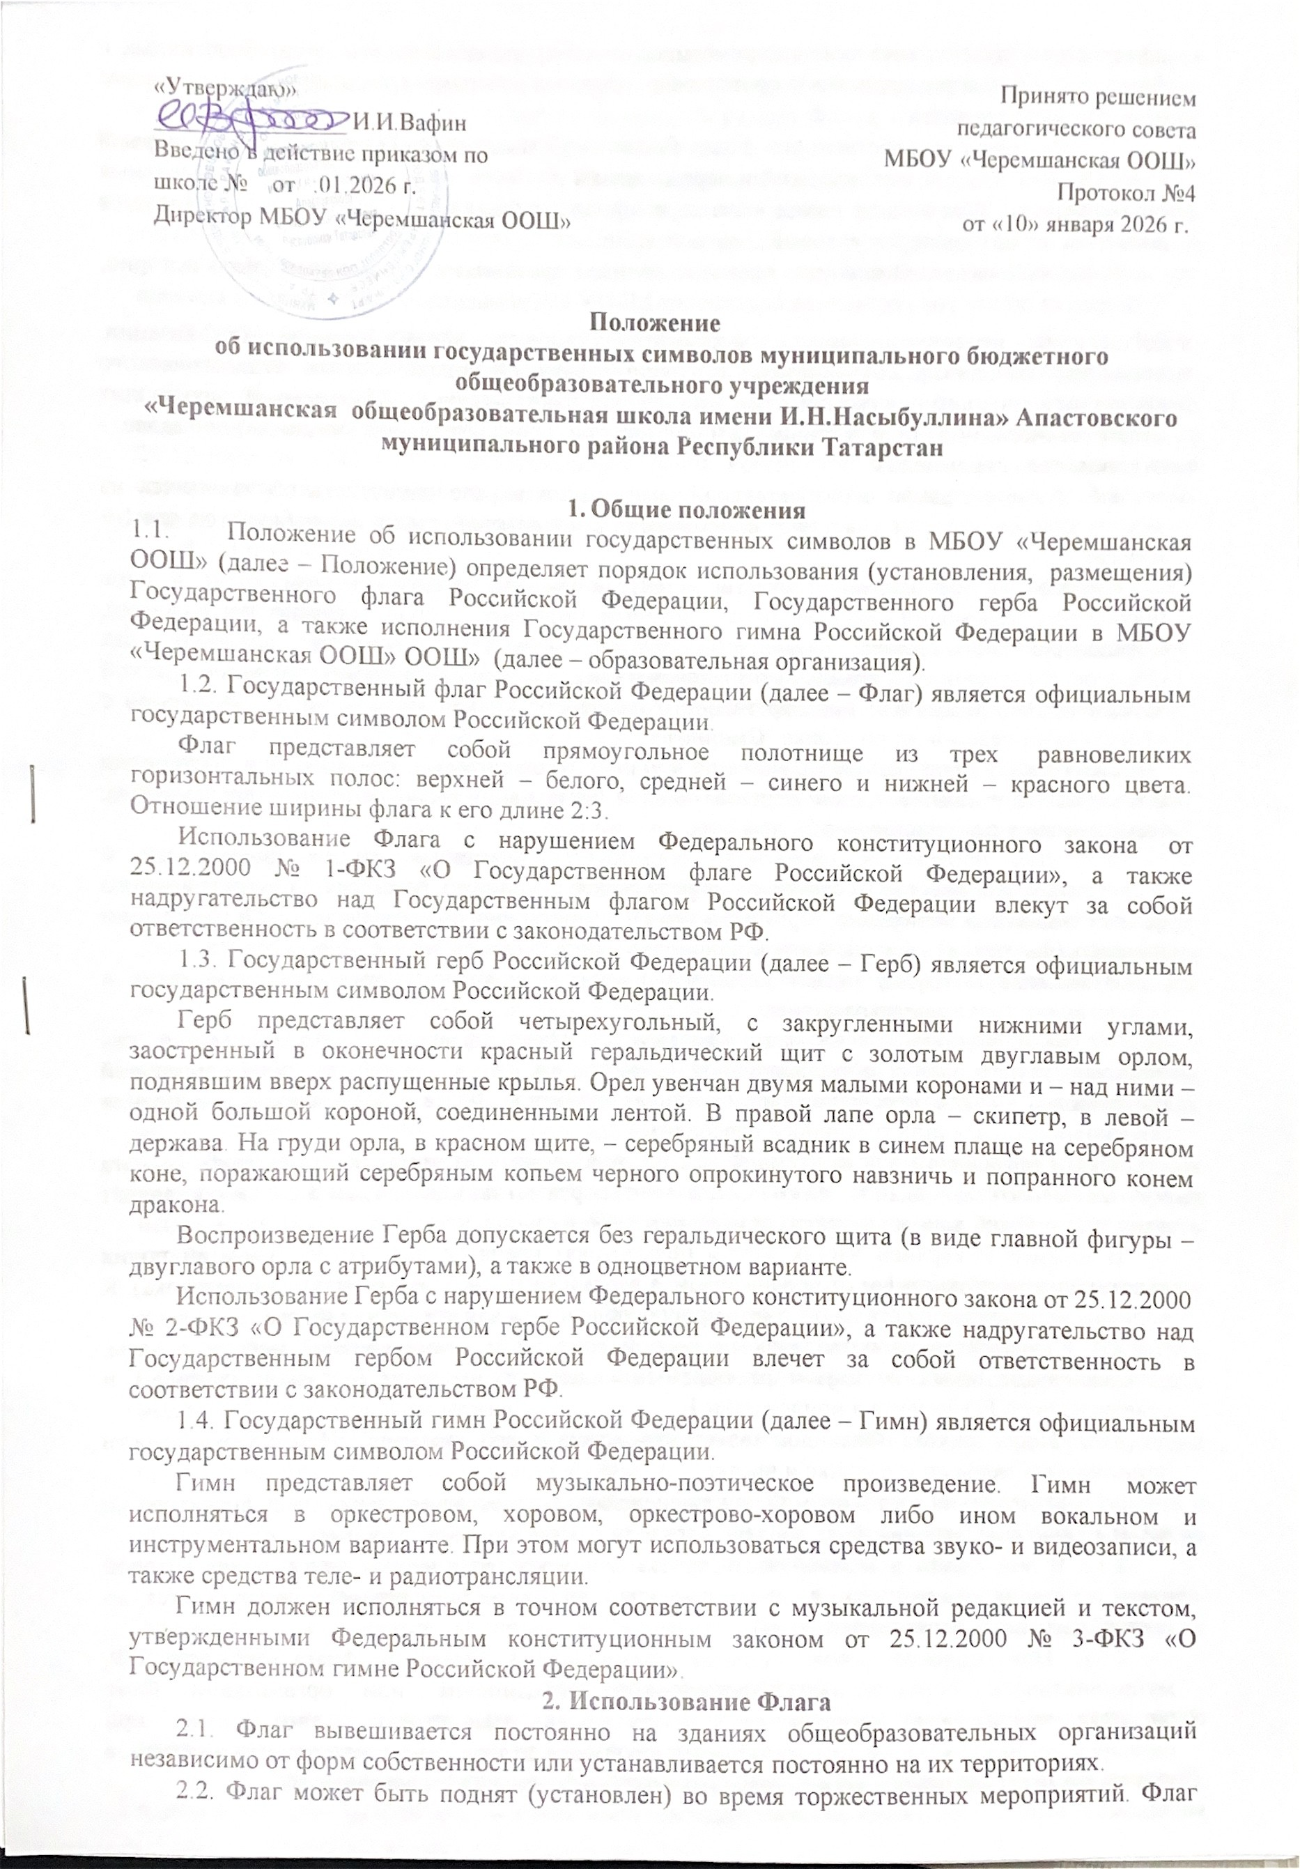  «Утверждаю»  ________________ И.И.Вафин  Введено в действие приказом по  школе № от .01.2026  Директор МБОУ «Черемшанская ООШ» | Принято решением  педагогического совета  МБОУ «Черемшанская ООШ»  Протокол №4  от «10» января 2026 г
Положение
об использовании государственных символов муниципального бюджетного общеобразовательного учреждения
«Черемшанская общеобразовательная школа имени И.Н.Насыбуллина» Апастовского муниципального района Республики Татарстан

Общие положения
  - Положение об использовании государственных символов в МБОУ «Черемшанская ООШ» (далее – Положение) определяет порядок использования (установления, размещения) Государственного флага Российской Федерации, Государственного герба Российской Федерации, а также исполнения Государственного гимна Российской Федерации в МБОУ «Черемшанская ООШ» ООШ» (далее – образовательная организация).
  - Государственный флаг Российской Федерации (далее – Флаг) является официальным государственным символом Российской Федерации.
Флаг представляет собой прямоугольное полотнище из трех равновеликих горизонтальных полос: верхней – белого, средней – синего и нижней – красного цвета. Отношение ширины флага к его длине 2:3.
Использование Флага с нарушением Федерального конституционного закона от 25.12.2000 № 1-ФКЗ «О Государственном флаге Российской Федерации», а также надругательство над Государственным флагом Российской Федерации влекут за собой ответственность в соответствии с законодательством РФ.
  - Государственный герб Российской Федерации (далее – Герб) является официальным государственным символом Российской Федерации.
Герб представляет собой четырехугольный, с закругленными нижними углами, заостренный в оконечности красный геральдический щит с золотым двуглавым орлом, поднявшим вверх распущенные крылья. Орел увенчан двумя малыми коронами и – над ними – одной большой короной, соединенными лентой. В правой лапе орла – скипетр, в левой – держава. На груди орла, в красном щите, – серебряный всадник в синем плаще на серебряном коне, поражающий серебряным копьем черного опрокинутого навзничь и попранного конем дракона.
Воспроизведение Герба допускается без геральдического щита (в виде главной фигуры – двуглавого орла с атрибутами), а также в одноцветном варианте.
Использование Герба с нарушением Федерального конституционного закона от 25.12.2000
№ 2-ФКЗ «О Государственном гербе Российской Федерации», а также надругательство над Государственным гербом Российской Федерации влечет за собой ответственность в соответствии с законодательством РФ.
  - Государственный гимн Российской Федерации (далее – Гимн) является официальным государственным символом Российской Федерации.
Гимн представляет собой музыкально-поэтическое произведение. Гимн может исполняться в оркестровом, хоровом, оркестрово-хоровом либо ином вокальном и инструментальном варианте. При этом могут использоваться средства звуко- и видеозаписи, а также средства теле- и радиотрансляции.
Гимн должен исполняться в точном соответствии с музыкальной редакцией и текстом, утвержденными Федеральным конституционным законом от 25.12.2000 № 3-ФКЗ «О Государственном гимне Российской Федерации».

Использование Флага
  - Флаг вывешивается постоянно на зданиях общеобразовательных организаций независимо от форм собственности или устанавливается постоянно на их территориях.
  - Флаг может быть поднят (установлен) во время торжественных мероприятий. Флаг поднимается (устанавливается) во время массовых мероприятий (в том числе спортивных и физкультурно-оздоровительных), проводимых образовательными организациями независимо от форм собственности.
  - Подъем Государственного флага Российской Федерации осуществляется в первый учебный день каждой учебной недели перед первым учебным уроком в общеобразовательных организациях. Конкретное время начала и продолжительность линейки устанавливается приказом директора образовательной организации.
В церемониях, посвященных государственным праздникам и памятным дням истории, проводится общее торжественное построение МБОУ «Черемшанская ООШ».
  - В церемонии могут участвовать учащиеся образовательной организации, представители совета обучающихся и совета родителей, представители педагогического коллектива и администрации образовательной организации. Церемонией руководит ответственное лицо, определенное администрацией образовательной организации (далее - руководитель церемонии).
  - Администрация образовательной организации вправе определять обучающихся из разных классов, которые участвуют в церемонии. Составляется график на учебный год для 1-9 классов.
Классы, не принимающие участие в церемонии, на первом учебном уроке в день проведения церемонии преподаватель, (который проводит 1 урок согласно расписанию), информирует о составе знаменной группы, оглашает календарь памятных дат общегосударственного и локального значения на неделю. Рекомендуется исполнение краткой версии (куплет и припев) Государственного гимна Российской Федерации одновременно с участниками церемонии по стойке "Смирно".
  - Подъем Флага осуществляется по команде руководитель церемонии, при построении обучающихся и администрации образовательной организации в соответствии с Регламентом, изложенным в приложении 1 к Положению.
  - Для проведения церемонии формируется знаменная группа (знаменосец и ассистенты). Количество ассистентов определяется условиями поднятия Государственного флага Российской Федерации. При поднятии Государственного флага Российской Федерации на мачту (флагшток) - 4 ассистента, при использовании флага на древке - 2 ассистента.
В знаменную группу входят учащиеся, имеющие учебные, спортивные, творческие и общественно значимые достижения.
  - Флаг поднимается на мачте (флагштоке). Мачта (флагшток) устанавливается, как правило, вблизи здания образовательной организации или в помещении образовательной организации в месте, обеспечивающем лучшую видимость Флага и возможность построения обучающихся и административного персонала.
Мачта (флагшток) для подъема Флага изготавливается из металлических труб. Высота мачты (флагштока) – 5–10 м. Нижняя часть мачты (флагштока) диаметром 8–10 см составляет одну треть общей длины, диаметр верхней части – 4–6 см.
В нижней и верхней частях мачты (флагштока) крепятся два ролика. Нижний ролик крепится на расстоянии 1 м от уровня земли, а верхний – 0,1 м от конца мачты (флагштока). К роликам прикрепляется стальной трос с приспособлениями для крепления Флага.
  - Спуск Флага производится знаменной группой в конце учебной недели в часы, установленные приказом директора образовательной организации (согласно графику) и утвержденного Регламента в приложении 1.
  - После спуска Флаг доставляется в комнату его хранения. При необходимости принимаются меры по его сушке и чистке.
  - Контроль за состоянием Флага еженедельно осуществляет заместитель директора по ВР. В случае повреждения Флаг должен быть немедленно заменен запасным.
  - В дни траура в верхней части древка Флага крепится черная лента, длина которой равна длине полотнища Флага. Флаг, поднятый на мачте (флагштоке), приспускается до половины высоты мачты (флагштока).
  - При одновременном подъеме (размещении) Флага и флага субъекта РФ, муниципального образования, общественного объединения или организации Флаг располагается с левой стороны от другого флага, если стоять к ним лицом; при одновременном подъеме (размещении) нечетного числа флагов Флаг располагается в центре, а при подъеме (размещении) четного числа флагов (но более двух) – левее центра.
  - При одновременном подъеме (размещении) Флага и других флагов размер флага субъекта РФ, муниципального образования, общественного объединения либо предприятия, учреждения или организации не может превышать размер Флага, а высота подъема Флага не может быть меньше высоты подъема других флагов.

Использование Гимна
  - Текст Гимна размещается в помещениях (части помещений), отведенных для экспозиции, посвященной государственной символике. Такие помещения (части помещений) должны быть эстетично оформлены и размещены вдали от хозяйственно-бытовых комнат, прохода и гардероба.
  - Официальным является исполнение Гимна в тех случаях, когда он выполняет свою знаковую функцию: обозначает российское государство, государственное присутствие, событие общероссийской важности или государственного значения. Официальными случаями исполнения являются все случаи, описанные в Федеральном конституционном законе от 25.12.2000 № 3-ФКЗ «О Государственном гимне Российской Федерации», а также иные случаи исполнения Гимна в церемониальных ситуациях, на официальных и массовых мероприятиях, в значимых общественных и частных случаях.
  - Гимн исполняется:
    - во время официальной церемонии подъема Флага и других официальных церемоний;
    - при открытии памятников и памятных знаков, установленных по решению государственных органов и органов местного самоуправления;
    - при открытии и закрытии торжественных собраний, посвященных государственным и муниципальным праздникам;
    - в общеобразовательных организациях независимо от форм собственности – перед первым уроком (занятием) в день начала нового учебного года, а также во время проводимых торжественных мероприятий, посвященных государственным и муниципальным праздникам.
Гимн может исполняться в иных случаях во время торжественных мероприятий.
  - При официальном исполнении Гимна присутствующие выслушивают его стоя. Данное требование не распространяется на лиц, не способных встать или испытывающих затруднения при вставании и стоянии вследствие состояния здоровья: пожилых людей, инвалидов, больных и травмированных, а также детей раннего возраста.
  - При официальном исполнении Гимна мужчины должны находиться без головных уборов. Данное требование имеет ряд исключений, основанных на традициях и правах личных свобод граждан. Например, не обнажают головы те, кто имеет специальный головной убор, ношение которого вызвано состоянием здоровья.
Допускается не обнажать голову при нахождении в исключительно неблагоприятных погодных, природных или технических условиях, когда обнажение головы на время исполнения гимна действительно способно привести к потере здоровья, травме или создать угрозу жизни.
Допускается не обнажать голову лицам, религиозные убеждения которых рассматривают обнажение головы как акт неуважения и (или) унижения.
  - При официальном исполнении Гимна следует соблюдать тишину и сократить передвижения и перемещения до предельно возможного минимума. Гимн следует выслушать молча либо подпевая исполнению.
  - Если исполнение Гимна сопровождается поднятием Флага, присутствующие поворачиваются лицом к поднимаемому Флагу.
  - При исполнении Гимна со словами исполняется весь Гимн целиком (три куплета с повторением припева после каждого куплета). В исключительных случаях возможно исполнение гимна со словами в составе только первого куплета и припева.
  - При исполнении Гимна без слов исполняются вступление, куплет и припев. Троекратное исполнение куплетов и припевов при исполнении Гимна без слов не применяется.

Использование Герба
  - Допускается использование Герба, в том числе его изображения, если такое использование не является надругательством над Гербом.
  - В образовательной организации Герб размещается в помещениях (части помещений), отведенных для экспозиции, посвященной государственной символике. Такие помещения должны быть эстетично оформлены и размещены вдали от хозяйственно-бытовых комнат, прохода и гардероба.
  - При одновременном размещении Герба и герба (геральдического знака) субъекта РФ, муниципального образования, общественного объединения либо предприятия, учреждения или организации Герб располагается с левой стороны от другого герба (геральдического знака), если стоять к ним лицом; при одновременном размещении нечетного числа гербов
(геральдических знаков) Герб располагается в центре, а при размещении четного числа гербов (но более двух) – левее центра.
  - При одновременном размещении Герба и других гербов (геральдических знаков) размер герба (геральдического знака) субъекта РФ, муниципального образования, общественного объединения либо организации не может превышать размер Герба, при этом Герб не может быть размещен ниже других гербов (геральдических знаков).

Приложение 1 к Положению об использовании
государственных символов
в МБОУ «Бакрчинская ООШ»

Регламент подъема и спуска Государственного флага Российской Федерации в МБОУ «Бакрчинская ООШ»
- Перед началом церемонии знаменной группе выдается Государственный флаг Российской Федерации для подготовки к церемонии выноса и подъема Государственного флага Российской Федерации.
- Руководитель церемонии оглашает ее участникам, кому и почему предоставлено право нести (поднимать) Государственный флаг Российской Федерации.
- В начале церемонии руководитель церемонии дает команду для построения "Внимание! Под Государственный флаг Российской Федерации - СМИРНО! Флаг внести!".
- Знаменная группа выносит Государственный флаг Российской Федерации. Образовательная организация вправе сопроводить вынос Государственного флага Российской Федерации маршем. Важно выдержать "шаг в ногу" знаменной группы, что предусматривает определенные тренировки для знаменной группы перед осуществлением церемонии.
- Знаменная группа останавливается у флагштока (при использовании флага на древке у места установки флага), разворачивается по команде "Направо" и встает по стойке "Смирно" лицом к участникам церемонии.
- Руководитель церемонии озвучивает команду "Флаг поднять" (если флаг поднимают на флагшток) или команду "Флаг установить" (если флаг устанавливают на особую подставку).
- Государственный флаг Российской Федерации прикрепляется к мачте (флагштоку) и быстро поднимается (существует традиция подъема Государственного флага Российской Федерации. Государственный флаг Российской Федерации "взлетает"). При использовании Государственного флага Российской Федерации на древке он устанавливается в особую подставку. Древко не должно касаться поверхности.
Поднятие Государственного флага Российской Федерации сопровождается исполнением Государственного гимна Российской Федерации. При этом все присутствующие на церемонии стоят по стойке "Смирно".
- После поднятия флага (или установки его на особую подставку) учащиеся встают по стойке "Смирно" лицом к участникам церемонии.
- По завершении процедуры поднятия Государственного флага Российской Федерации руководитель церемонии произносит команду "Вольно!".
- После завершения церемонии (или информационного сообщения) дается команда "Налево" и все участники последовательно, вслед за руководителем церемонии, гостями покидают место проведения церемонии.
Порядок проведения церемонии спуска Государственного флага Российской Федерации
- Церемония спуска Государственного флага Российской Федерации осуществляется в конце каждой учебной недели по окончании последнего учебного занятия (урока).
- В церемонии спуска Государственного флага Российской Федерации участвуют знаменная группа, представители администрации образовательной организации. Также в церемонии могут принять участие те учащиеся, которым будет доверено поднять Государственный флаг Российской Федерации в начале следующей недели.
- Руководитель церемонии дает команду о готовности к спуску Государственного флага Российской Федерации "Внимание! Флаг спустить".
- Знаменосец приступает к спуску Государственного флага Российской Федерации (или его выносу, если Государственный флаг Российской Федерации на древке).
- Знаменная группа выносит Государственный флаг Российской Федерации маршем "нога в ногу" и передает его дежурному для доставки в место хранения.
- Знаменная группа уносит Флаг после окончания исполнения Гимна или после окончания мероприятия, если оно было непродолжительным. В последнем случае перед началом выноса Флага директор образовательной организации или ведущий мероприятия объявляет присутствующим:
«Внимание! Государственный флаг Российской Федерации». Вынос Флага может сопровождаться исполнением Гимна или быть без такового.

